Nguyễn Đức Duy
2200011360
Lab12
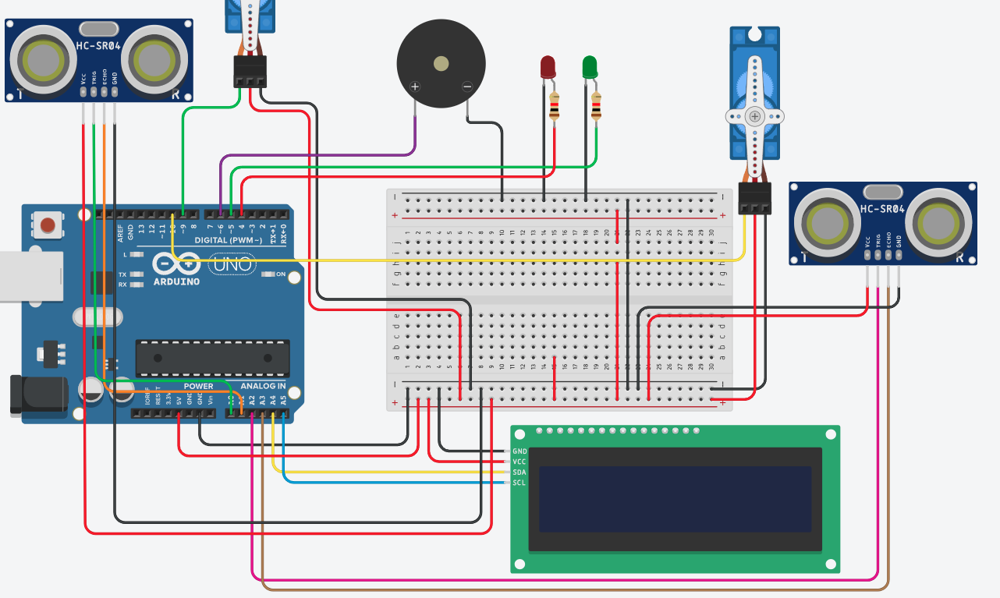
#include <Servo.h>
#include <Adafruit_LiquidCrystal.h>

// =====================================================
// KHAI BÁO CHÂN CỔNG VÀO
// =====================================================

// HC-SR04 cổng vào
const int chanTrigVao = 11;
const int chanEchoVao = 10;

// Servo cổng vào
const int chanServoVao = 13;
Servo servoVao;

// =====================================================
// KHAI BÁO CHÂN CỔNG RA
// =====================================================

// HC-SR04 cổng ra
const int chanTrigRa = 6;
const int chanEchoRa = 5;

// Servo cổng ra
const int chanServoRa = 12;
Servo servoRa;

// =====================================================
// LED, CÒI PIEZO VÀ LCD
// =====================================================

const int chanLedDo = 9;
const int chanLedXanh = 8;

// Piezo:
// Positive (+) → D7
// Negative (-) → GND
const int chanCoi = 7;

Adafruit_LiquidCrystal lcd(0);

// =====================================================
// CẤU HÌNH BÃI XE
// =====================================================

// Sức chứa tối đa của bãi xe
const int SO_CHO_TOI_DA = 3;

// Số chỗ còn trống
int soChoConLai = SO_CHO_TOI_DA;

// Khoảng cách phát hiện xe
const float khoangCachPhatHien = 10.0;

// Xe phải đi xa hơn 12 cm mới nhận xe tiếp theo
const float khoangCachDatLai = 12.0;

// Góc Servo
const int gocDong = 0;
const int gocMo = 90;

// Tránh xử lý cùng một xe nhiều lần
bool xeVaoDaXuLy = false;
bool xeRaDaXuLy = false;

// =====================================================
// BIẾN ĐIỀU KHIỂN CÒI CẢNH BÁO
// =====================================================

// Trạng thái còi cảnh báo
bool coiCanhBaoDangKeu = false;

// Thời điểm đổi trạng thái còi gần nhất
unsigned long thoiDiemCanhBaoTruoc = 0;

// Kêu 300 ms rồi nghỉ 300 ms
const unsigned long chuKyCanhBao = 300;

// =====================================================
// HÀM SETUP
// =====================================================

void setup()
{
// HC-SR04 cổng vào
pinMode(chanTrigVao, OUTPUT);
pinMode(chanEchoVao, INPUT);

// HC-SR04 cổng ra
pinMode(chanTrigRa, OUTPUT);
pinMode(chanEchoRa, INPUT);

// LED
pinMode(chanLedDo, OUTPUT);
pinMode(chanLedXanh, OUTPUT);

/*
Đặt D7 ở LOW trước khi chuyển thành OUTPUT.

Piezo nối:
Positive → D7
Negative → GND

D7 = LOW nghĩa là không có điện áp
giữa hai đầu Piezo nên còi không kêu.
*/
digitalWrite(chanCoi, LOW);
pinMode(chanCoi, OUTPUT);

// Servo cổng vào
servoVao.attach(chanServoVao);
servoVao.write(gocDong);

// Servo cổng ra
servoRa.attach(chanServoRa);
servoRa.write(gocDong);

// Khởi động LCD
lcd.begin(16, 2);
lcd.setBacklight(1);

// Khởi động Serial Monitor
Serial.begin(9600);

// Cập nhật trạng thái ban đầu
capNhatHeThong();

Serial.println("=== HE THONG BAI GIU XE ===");

Serial.print("Tong so cho: ");
Serial.println(SO_CHO_TOI_DA);
}

// =====================================================
// HÀM LOOP
// =====================================================

void loop()
{
// Đo khoảng cách tại cổng vào
float khoangCachVao = doKhoangCach(
chanTrigVao,
chanEchoVao
);

// Đo khoảng cách tại cổng ra
float khoangCachRa = doKhoangCach(
chanTrigRa,
chanEchoRa
);

// Hiển thị lên Serial Monitor
hienThiSerial(khoangCachVao, khoangCachRa);

// Xử lý xe vào
xuLyXeVao(khoangCachVao);

// Xử lý xe ra
xuLyXeRa(khoangCachRa);

// Cho phép xử lý xe tiếp theo
datLaiCamBienVao(khoangCachVao);
datLaiCamBienRa(khoangCachRa);

// Điều khiển còi cảnh báo khi bãi đầy
capNhatCoiCanhBao();

delay(100);
}

// =====================================================
// HÀM ĐO KHOẢNG CÁCH HC-SR04
// =====================================================

float doKhoangCach(int chanTrig, int chanEcho)
{
// Đưa TRIG về LOW
digitalWrite(chanTrig, LOW);
delayMicroseconds(2);

// Phát xung HIGH trong 10 micro giây
digitalWrite(chanTrig, HIGH);
delayMicroseconds(10);
digitalWrite(chanTrig, LOW);

// Đo thời gian ECHO giữ HIGH
long thoiGian = pulseIn(chanEcho, HIGH, 30000);

// Không nhận được tín hiệu ECHO
if (thoiGian == 0)
{
return -1;
}

// Tính khoảng cách theo cm
float khoangCach = thoiGian * 0.0343 / 2.0;

return khoangCach;
}

// =====================================================
// HÀM XỬ LÝ XE ĐI VÀO
// =====================================================

void xuLyXeVao(float khoangCach)
{
bool phatHienXe =
khoangCach > 0 &&
khoangCach < khoangCachPhatHien;

// Không phát hiện xe
if (phatHienXe == false)
{
return;
}

// Xe này đã được xử lý
if (xeVaoDaXuLy == true)
{
return;
}

xeVaoDaXuLy = true;

// Bãi xe đã đầy
if (soChoConLai == 0)
{
Serial.println("BAI XE DA DAY - KHONG MO CONG VAO");
return;
}

Serial.println("Phat hien xe vao");

// Mở cổng vào 3 giây rồi đóng lại
moDongCongVao();

// Giảm một chỗ trống
soChoConLai--;

// Cập nhật LED và LCD
capNhatHeThong();

// Mỗi lần giảm một chỗ thì bíp 100 ms
bipNgan();

Serial.print("So cho con lai: ");
Serial.println(soChoConLai);
}

// =====================================================
// HÀM XỬ LÝ XE ĐI RA
// =====================================================
void xuLyXeRa(float khoangCach)
{
bool phatHienXe =
khoangCach > 0 &&
khoangCach < khoangCachPhatHien;

// Không phát hiện xe
if (phatHienXe == false)
{
return;
}

// Xe này đã được xử lý rồi
if (xeRaDaXuLy == true)
{
return;
}

xeRaDaXuLy = true;

// Bãi xe đang rỗng, không có xe để đi ra
if (soChoConLai == SO_CHO_TOI_DA)
{
Serial.println("BAI XE DANG RONG - KHONG MO CONG RA");
return;
}

Serial.println("Phat hien xe ra");

// Tăng số chỗ trống lên 1
soChoConLai++;

// Không cho số chỗ vượt quá sức chứa tối đa
if (soChoConLai > SO_CHO_TOI_DA)
{
soChoConLai = SO_CHO_TOI_DA;
}

// Tắt còi cảnh báo bãi đầy trước đó
coiCanhBaoDangKeu = false;
tatCoi();

// Cập nhật LED và LCD
capNhatHeThong();

// Khi số chỗ trống tăng lên 1 thì còi bíp 100 ms
bipNgan();

// Mở cổng ra 90 độ trong 3 giây rồi đóng lại
moDongCongRa();

Serial.print("So cho con lai: ");
Serial.println(soChoConLai);
}

// =====================================================
// HÀM MỞ VÀ ĐÓNG CỔNG VÀO
// =====================================================

void moDongCongVao()
{
// Mở cổng
servoVao.write(gocMo);

// Giữ mở trong 3 giây
delay(3000);

// Đóng cổng
servoVao.write(gocDong);

Serial.println("Da dong cong vao");
}

// =====================================================
// HÀM MỞ VÀ ĐÓNG CỔNG RA
// =====================================================

void moDongCongRa()
{
// Mở cổng
servoRa.write(gocMo);

// Giữ mở trong 3 giây
delay(3000);

// Đóng cổng
servoRa.write(gocDong);

Serial.println("Da dong cong ra");
}

// =====================================================
// HÀM ĐẶT LẠI CẢM BIẾN CỔNG VÀO
// =====================================================

void datLaiCamBienVao(float khoangCach)
{
// Xe phải ra xa hơn 12 cm
if (khoangCach > khoangCachDatLai)
{
xeVaoDaXuLy = false;
}
}

// =====================================================
// HÀM ĐẶT LẠI CẢM BIẾN CỔNG RA
// =====================================================

void datLaiCamBienRa(float khoangCach)
{
// Xe phải ra xa hơn 12 cm
if (khoangCach > khoangCachDatLai)
{
xeRaDaXuLy = false;
}
}

// =====================================================
// HÀM PHÁT MỘT TIẾNG BÍP NGẮN
// =====================================================

void bipNgan()
{
// D7 tạo tín hiệu âm thanh 1200 Hz
tone(chanCoi, 1200);

// Kêu trong 100 ms
delay(100);

// Tắt còi
tatCoi();
}

// =====================================================
// HÀM CẢNH BÁO KHI BÃI XE ĐẦY
// =====================================================

void capNhatCoiCanhBao()
{
// Bãi còn chỗ thì còi luôn tắt
if (soChoConLai > 0)
{
coiCanhBaoDangKeu = false;
tatCoi();
return;
}

// Chỉ chạy khi số chỗ bằng 0
unsigned long thoiGianHienTai = millis();

// Sau mỗi 300 ms thì đổi trạng thái kêu/nghỉ
if (thoiGianHienTai - thoiDiemCanhBaoTruoc >= chuKyCanhBao)
{
thoiDiemCanhBaoTruoc = thoiGianHienTai;

// Đảo trạng thái còi
coiCanhBaoDangKeu = !coiCanhBaoDangKeu;

if (coiCanhBaoDangKeu == true)
{
// Còi kêu cảnh báo
tone(chanCoi, 800);
}
else
{
// Còi tạm nghỉ
tatCoi();
}
}
}

// =====================================================
// HÀM TẮT CÒI
// =====================================================

void tatCoi()
{
// Ngừng tạo tín hiệu âm thanh
noTone(chanCoi);

/*
Positive → D7
Negative → GND

D7 = LOW nghĩa là:
- Positive = 0V
- Negative = 0V
- Không có chênh lệch điện áp
- Piezo im lặng
*/
digitalWrite(chanCoi, LOW);
}

// =====================================================
// HÀM CẬP NHẬT TOÀN BỘ HỆ THỐNG
// =====================================================

void capNhatHeThong()
{
capNhatDen();
capNhatLCD();
}

// =====================================================
// HÀM ĐIỀU KHIỂN LED
// =====================================================

void capNhatDen()
{
if (soChoConLai == 0)
{
// Bãi đầy: đèn đỏ sáng, đèn xanh tắt
digitalWrite(chanLedDo, LOW);
digitalWrite(chanLedXanh, HIGH);
}
else
{
// Bãi còn chỗ: đèn đỏ tắt, đèn xanh sáng
digitalWrite(chanLedDo, HIGH);
digitalWrite(chanLedXanh, LOW);
}
}

// =====================================================
// HÀM CẬP NHẬT LCD
// =====================================================

void capNhatLCD()
{
lcd.clear();

if (soChoConLai > 0)
{
lcd.setCursor(0, 0);
lcd.print("Trang thai : :)");

lcd.setCursor(0, 1);
lcd.print("Cho con lai ");
lcd.print(soChoConLai);
}
else
{
lcd.setCursor(0, 0);
lcd.print("Trang thai : X");

lcd.setCursor(0, 1);
lcd.print("Bai xe da day !");
}
}

// =====================================================
// HÀM HIỂN THỊ SERIAL MONITOR
// =====================================================

void hienThiSerial(float khoangCachVao, float khoangCachRa)
{
Serial.print("Cong vao: ");
Serial.print(khoangCachVao);
Serial.print(" cm");

Serial.print(" | Cong ra: ");
Serial.print(khoangCachRa);
Serial.print(" cm");

Serial.print(" | Cho con lai: ");
Serial.println(soChoConLai);
}

